四(七)3-2 輔導老師進行學生進路與生涯輔導講座
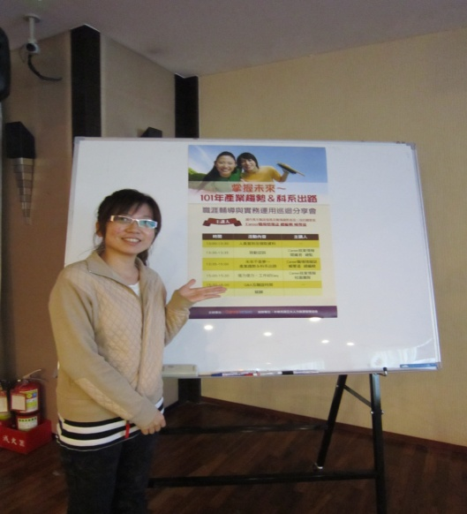 | 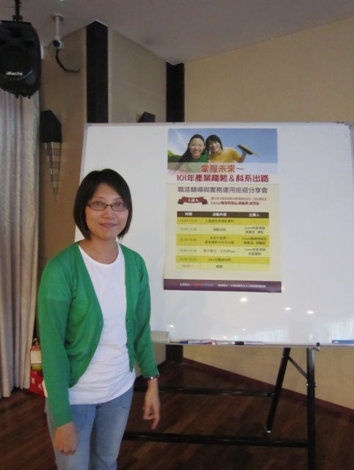
輔導老師進行生涯輔導講座 | 輔導老師進行生涯輔導講座
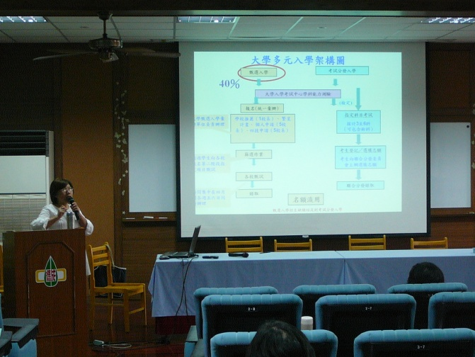 | 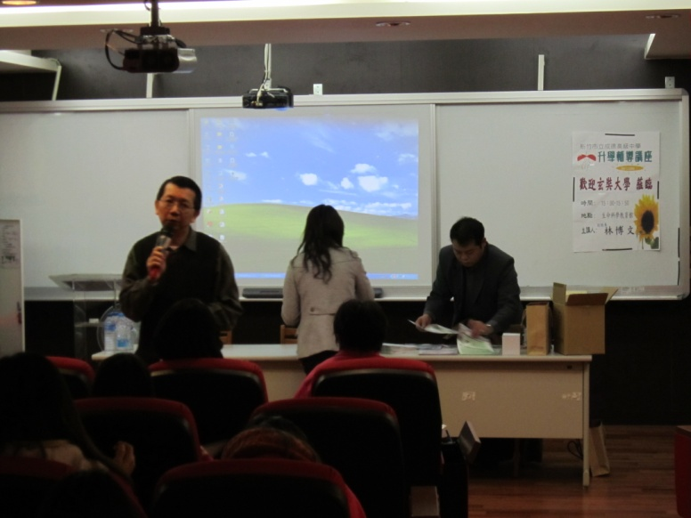
輔導組長陳淑琴大學多元入學講座 | 玄焋大學教授升學講座
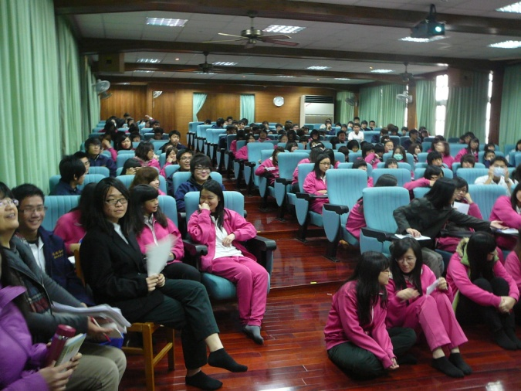 | 